泰开集团-山东泰开变压器有限公司
2022年校园招聘简章
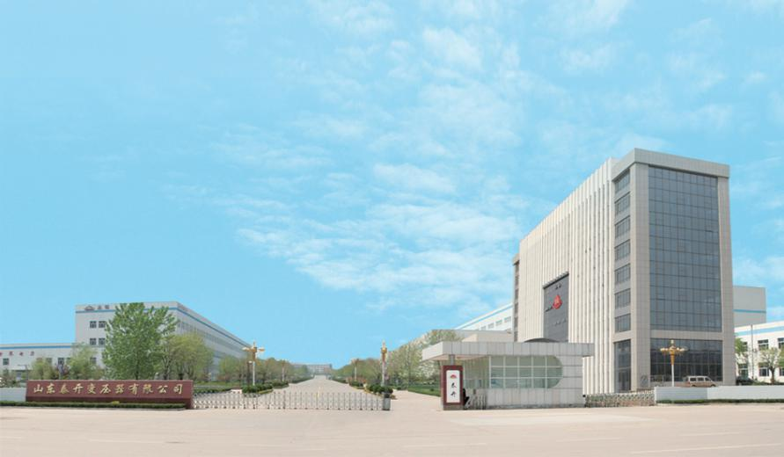

山东泰开变压器有限公司是泰开集团的全资子公司，拥有员工1400余人，现代化厂房8万平方米，注册资金6亿元，总资产25亿元。主要生产10千伏-1000千伏的配电变压器、电力变压器、远程在线监测变压器等，是山东“高新技术企业”、“国家火炬计划项目”企业、中国电力装备制造业的大型骨干企业。 目前集团拥有自主专利1200余项，“泰开”商标被评为“中国驰名商标”。
公司始终坚持“标准化、规范化、精品化”管理，拥有先进的工艺装备、优秀的员工队伍、完善的质量管理保证体系，先后通过了“PCCC”质量体系、“质量、环境、职业健康安全”管理体系认证，部分产品通过了世界知名CESI、KEMA实验室的型式试验，是“山东名牌”产品、“中国AAA级重质量、守信用企业”。
公司奉行“质量第一，用户至上”的原则，弘扬“正直、诚信、务实、创新”的企业精神，把保持国内领先，争创世界一流为奋斗目标，全力打造精品，装备世界电力。
大学生培养体系
泰开变压器公司一贯重视从全国各大高校吸纳优秀人才，并致力于为优秀人才提供事业的发展平台。目前，公司的研发、管理、销售、设计等板块已培养了近百名优秀应届毕业生。他们已从在校学生成长为了公司的明星员工，并正在发展为各专业领域的领军人才。针对2022年的应届毕业生招聘，我们制定了“大学生培养计划”。
在泰开，高学历人员是一支年轻、富有活力的队伍，是一群甘于沉潜、积极向上、勇于创新的年轻人，是一个掌握核心技术、凝聚专业力量、汇集领军人物的团队，他们是泰开事业传承和发展的接班人。
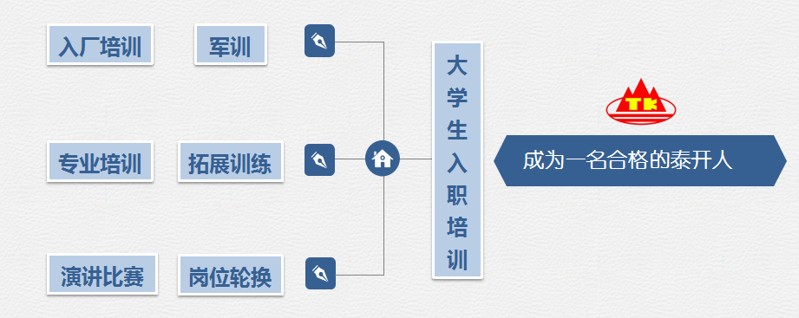

职业生涯发展

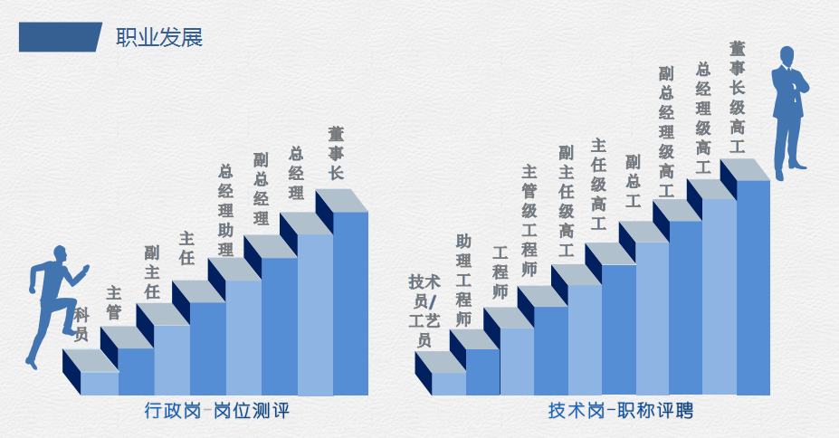

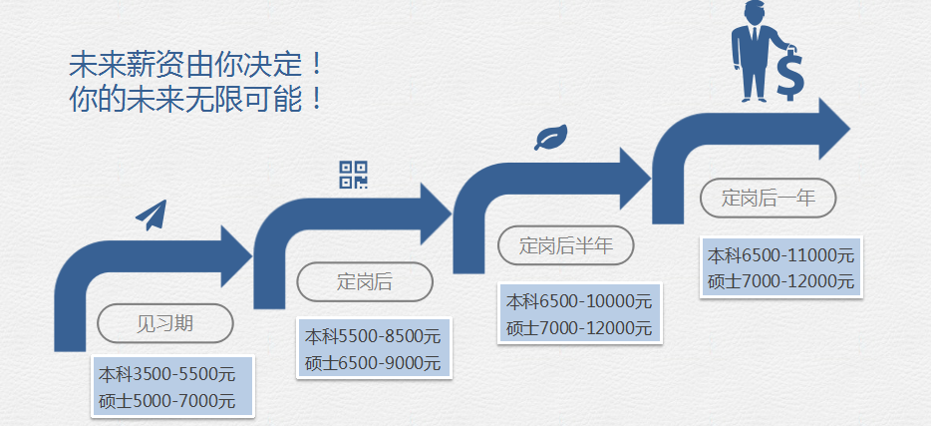

薪酬福利待遇

薪资构成：

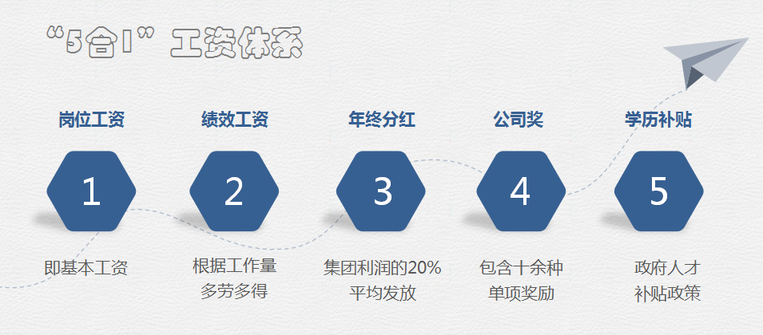

福利待遇：
1、劳动关系：入职即签订劳动合同，含见习期6个月，享受学历工资并泰安市补贴。
2、学生公寓：2-4人标准间住宿，提供暖气、淋浴、洗衣机、空调、书桌、WiFi。
3、免费午餐：公司建有食堂，提供免费午餐。
4、五险一金：入职即缴纳五险（养老、医疗、生育、工伤、失业）一金（住房公积金）。
5、健康体检：新学生入职体检费用公司报销，并享受按周期定期体检待遇。
6、双休及节假日：周一至周五为工作日，周六周日双，国家法定节假日正常休息。
7、带薪休假：10天带薪年假，省外员工可以休探亲假20天（按规定报销往返路费）。

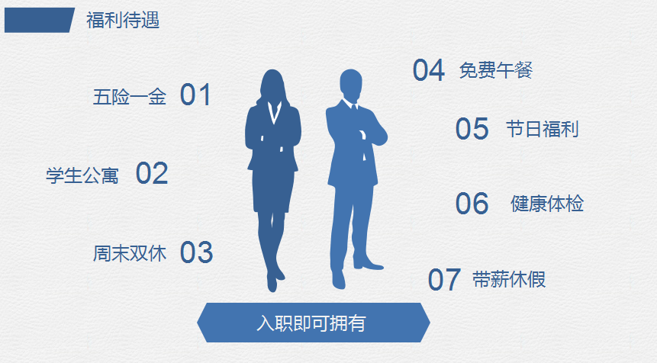

二、招聘岗位

序号 | 岗位分类 | 需求岗位 | 专业 | 学历 | 高校层次 | 需求人数
1 | 技术类岗位 | 设计员 | 机械、电气、自动化、测控类 | 本科 | 985/211 | 10
2 |  |  |  | 硕士研究生 | / | 6
3 |  | 工程技术人员 | 机械、电气、自动化、测控类 | 本科 | 普通 | 10
4 | 管理类岗位 | 生产调度、车间管理 | 经管、统计类 | 本科 | 普通 | 10
备注：机械类要求基础专业课包含：机械/工程制图、机械设计、工程力学等；
电气类要求基础专业课包含：电路原理、电力系统分析、电机学等。

联系方式

联系人：张老师 联系电话：0538-8933878 /18653893086
E-mail:taikaibyqhr@163.com 邮政编码：271000
通讯地址：山东省泰安市高新技术开发区泰开南区工业园

企业官网 企业微信公众号

加入我们，您将和行业顶尖人才同台PK
泰开变压器公司期待您的加入！！！

